学界 | MICROSOFT 2017会话语音识别系统
2017-11-17 机器海岸线
选自arXiv
作者：W. Xiong, L. Wu, F. Alleva, J. Droppo, X. Huang, A. Stolcke等
机器海岸线编译
参与：方建勇
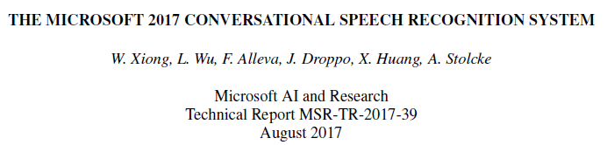
论文链接：https://arxiv.org/pdf/1708.06073
摘要：我们描述了微软的对话式语音识别系统2017版，在这个系统中，我们更新了我们的2016系统，最近在基于神经网络的声学和语言建模方面取得了新的进展，从而进一步提高了交换机语音识别任务的最新技术水平。 系统为我们之前合并的一组模型体系结构添加了一个CNN-BLSTM声学模型，并且在重新分类中包括基于字符和对话会话的LSTM语言模型。 对于系统组合，我们采用两阶段方法，其中声学模型的子集首先在句音/帧级组合，然后通过混乱网络进行单词级投票。 系统组合后，我们还添加了混淆网络重新调整步骤。 结果系统在2000交换板评估集上产生5.1％的字错误率。
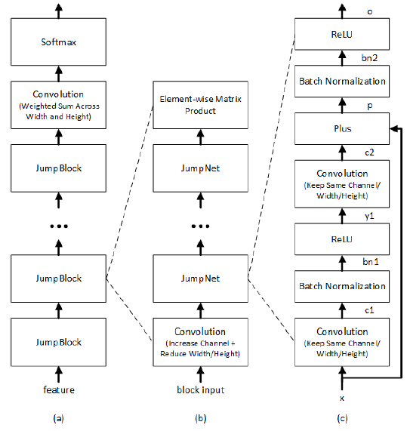
图 1：LACE网络架构。
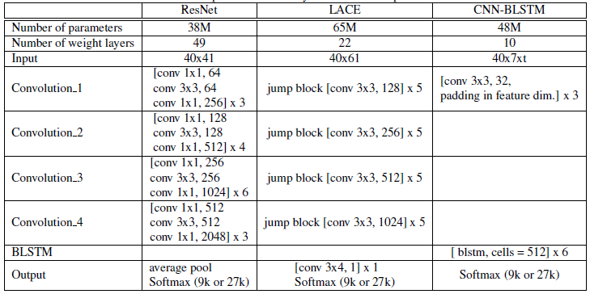
表 1：CNN层结构和参数的比较。
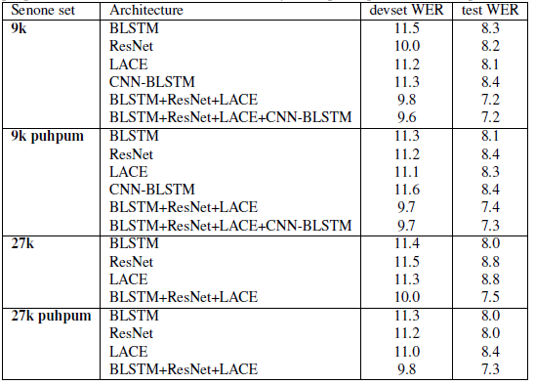
表 2：通过Senone集，模型架构和各种帧级组合的声学模型性能，使用N-gram LM。 “puhpum”senone集使用一个备用字典与特殊的手机进行填补停顿。
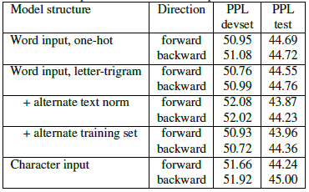
表 3：话语范围的LSTM-LM的复杂度。
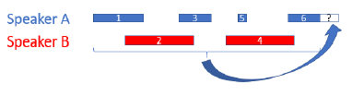
图 2：LACE网络架构。
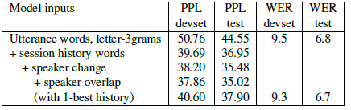
表 4：基于会话的LSTM-LM（仅正向）的复杂度和词语错误。 最后一行反映了在先前话语中对单词使用1最佳识别输出。
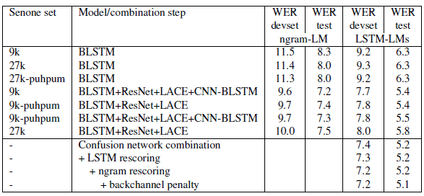
表 5：LSTM-LM在选定的组合，系统组合以及混淆网络重新选定的系统上进行重新分级的结果。
本文为机器海岸线编译，转载请联系fangjianyong@zuaa.zju.edu.cn获得授权。
✄------------------------------------------------

